《振り返りカード》

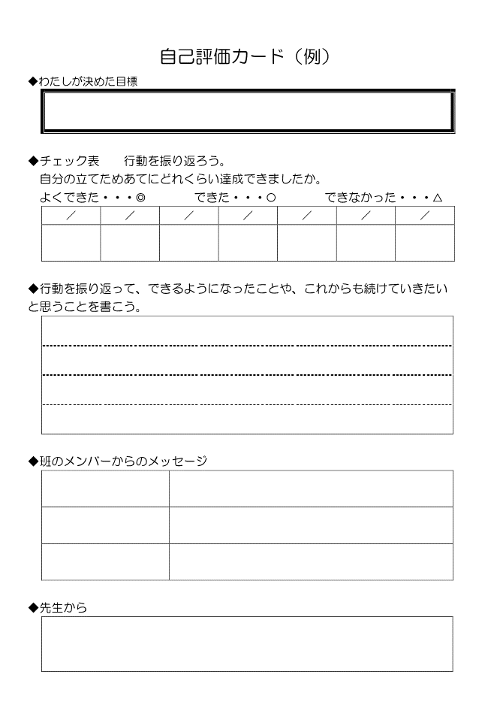

《「高知家」やさしさいっぱい 子ども宣言》
